上海市侨联网站
信息报送平台
操作手册

上海市侨联宣传网络部
东方网政务管理中心

2017年9月27日

一、 简述
上海市侨联网站信息报送平台是整个系统的核心模块，它完成了本系统中对新闻稿件报送的所有后台处理工作和用户权限管理工作。现在我们逐步进入后台管理系统，详细的了解系统的功能。

二、 登陆系统
登陆上海市侨联的网站或者直接输入网址：http://ecms.eastday.com/baosong/auto_login/login.html
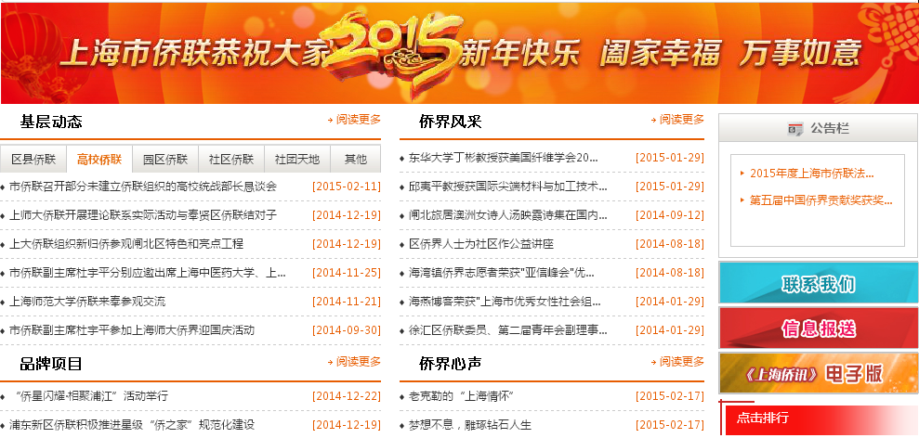

单击【信息报送】

出现登陆界面，如下图：

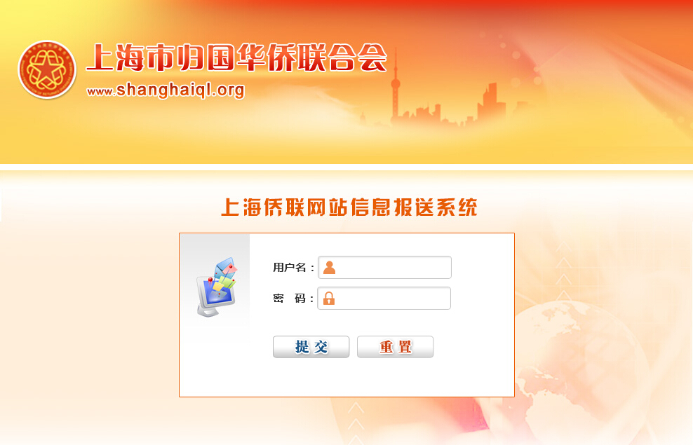
- 输入用户名（可向管理员或者市侨联宣传网络部获取）
- 输入密码（可向管理员或者市侨联宣传网络部获取）
- 鼠标单击“确定”按钮，登录到以下网站主页面。
- 点“重置”按钮，可以进行重新输入内容。

登录进入系统后，进入报送系统主界面。如下图：
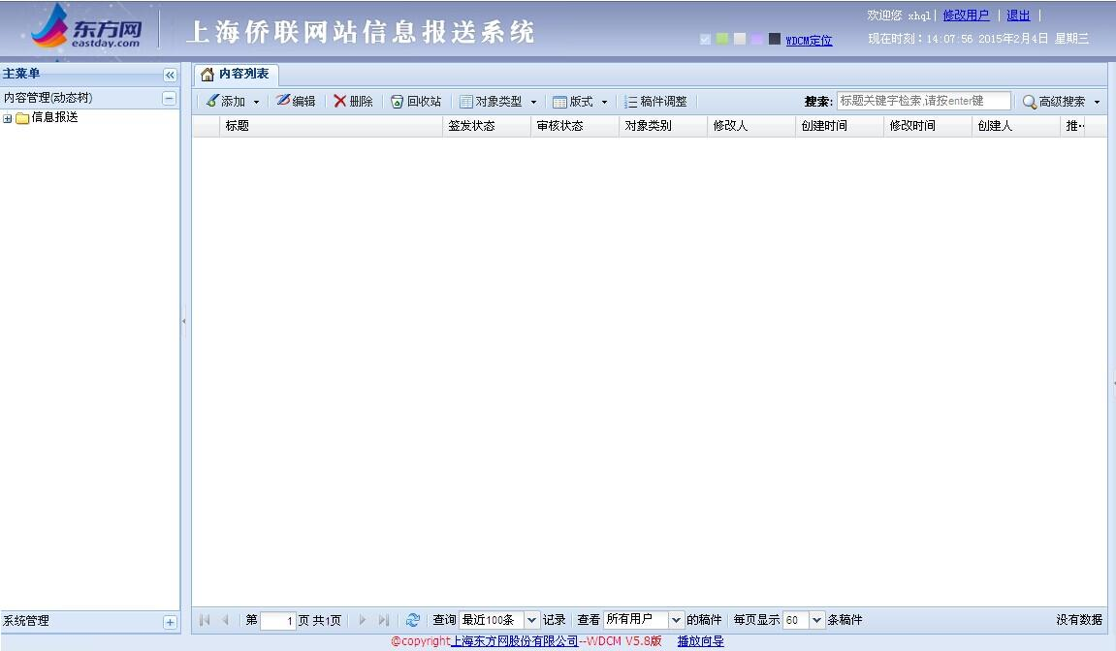

主页面左侧以树型结构显示网站栏目结构和内容，其中根结点为网站名称；鼠标右键单击栏目树的节点的或者可进行一些栏目管理的操作，打开栏目，或者关闭栏目（其中根节点信息修改必须重新登录系统）。主页面右侧为操作编辑界面。

- 界面风格：
描述：上图勾选的是当前页面风格，可以单击不同颜色来切换系统整体页面的风格。

- 修改密码及退出系统：
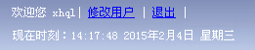
描述：显示当前登录用户名、修改用户密码功能、退出系统、显示当前时间。

- 修改用户： 点击修改用户弹出修改用户密码界面（如下图）：
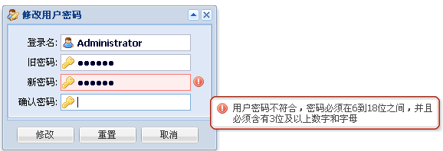
- 退出系统：退出当前用户登录，返回到登录界面。

- 系统菜单：
主界面左侧包含主菜单列表，在主菜单列表中包含内容管理动态树（系统主栏目列表）、模板管理（系统模板）、应用集成、流程管理（稿件审核）、富媒体管理、系统管理等。但是由于用户都有自己的权限（或说是用户角色），因此登陆后用户看到的页面是不同的。

- 系统稿件管理：
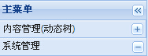
主界面右侧包含稿件管理界面，详细描述请参考稿件管理模块。

- 检索及过滤：
描述：输入关键字，点击回车键，可以查询包含搜索关键字的相关稿件。

描述：主界面稿件过滤默认条件。（稿件读取默认最大值为最近100条、查看所有用户的稿件、主界面每页显示25条）

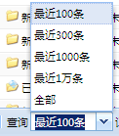
描述：可以选择显示稿件的总数量，即数据读取的最大值。

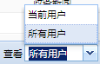
描述：切换当前登录用户或所有用户对稿件进行过滤。

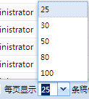
描述：每页显示稿件的数量，即当前页面显示的最大条数。

三、 新建稿件
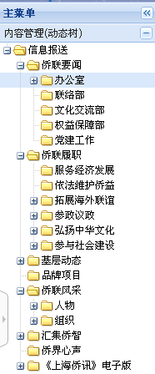
描述：在主菜单→内容管理（动态树）选择需报送栏目，单击【添加】出现界面，如下图：

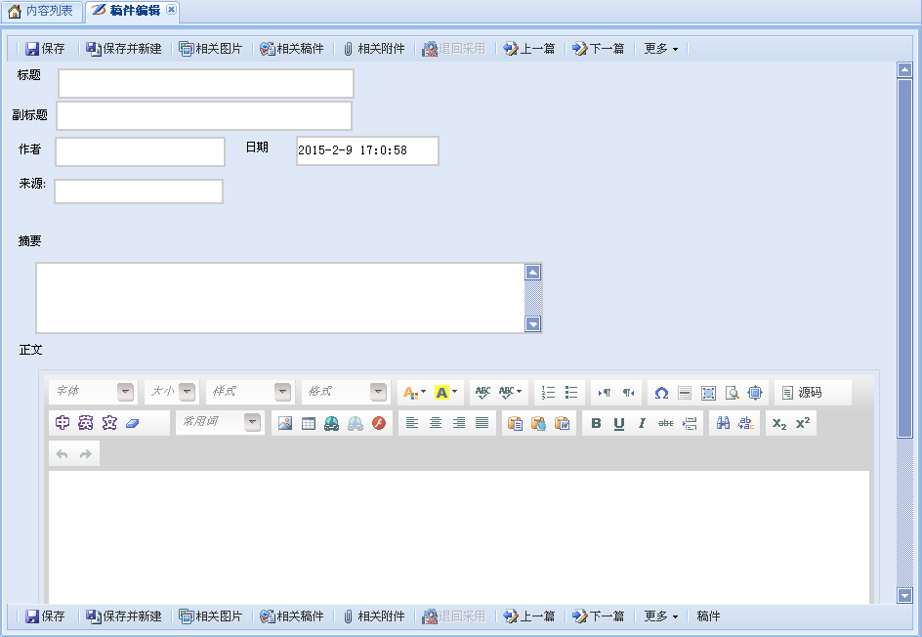
描述： 新建信息首先要录入相应的字段（标题、副标题、来源、作者、摘要、正文），其中标题、来源以及正文为必填项。图片要求为jpg格式，宽度500像素以下，可以直接放在正文里进行报送。结束编辑后单击【保存】或者还有稿件需要编辑请单击【保存并新建】进行再次报送。
提醒：1）在标题、副标题、来源、作者、摘要中无法实现鼠标右键功能，所以，如需复制粘贴，请在原文中选定所需要的内容按键盘Ctrl+C（复制），然后鼠标在点到报送系统所需要粘贴的位置，按键盘ctrl+V(粘贴)，来实现复制粘贴的功能。（正文中有鼠标右键功能）

2）稿件标题只能出现在【标题】栏，不能出现在【正文】栏里，否则会出现双标题。
3）如有摄影作者，请在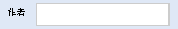栏输入：XX 摄影：XXX
如下图：
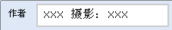

关于正文部分，常用菜单介绍

- 为了匹配上海市侨联网站里所有稿件的字体和格式，在稿件输入完成后，单击，系统将自动删除所有格式，并且匹配和网站相同的所有中文格式。（如果是英文稿件，请单击来实行字体和格式的匹配。）为单单清除文本格式。为单单清除格式。

- 如需插入图片请单击，进行插入图片，图片不宜太大，控制在每张图片，图片宽度不超过500像素。一篇稿件中不要超过5张图片，如果有特殊要求，请联系市侨联宣传网络部。
- 如需插入表格，请单击进行插入。
- 如需插入超链接，请单击进行插入和取消插入。
- 如需插入flash，请单击进行插入。

- 为稿件排版使用，从左到右分别是，左对齐，居中，右对齐以及两边对齐。
- 稿件中小标题需要加粗，请单击进行加粗。

全部编辑结束后，单击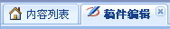【稿件编辑】关闭编辑功能，返回【内容列表】，这时，之前输入的稿件就显示在【内容列表】中，管理员及审核员就能进行稿件的后续审核工作。
- 如需更改或者再次对已经编辑好的稿件进行再次编辑，请单击进入【稿件编辑】
- 如需删除稿件，请单击，进行删除。对于已经删除的稿件请在中查找。
- 如需一稿多投，可鼠标左键选中要投的稿件，左键按住不放，直接拖拽到相对应的目录中。

四、 提交稿件
全部编辑结束后返回，之前输入的稿件就会显示在【内容列表】中，如下图
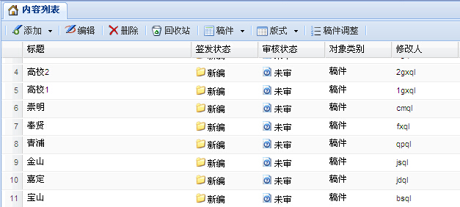
对于要报送的稿件，我们还需要做一个工作那就是提交。
- 现在稿件的【审核状态】是【未审】，如图：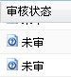
- 打开需要报送的稿件单击【更多】出现下拉菜单，再点击【提交】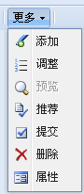

以上你选择的稿子就已经提交了，宣传网络部会对提交的稿件进行审核工作。
- 返回，会发现这条稿件的审核状态已经变成【提交】
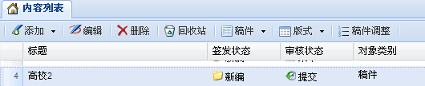
而后宣传网络部就能看到这篇已经提交的稿子，从而进行【审核通过】或者【退回修改】

